MANUAL DE JUEGO EDUCATIVO: MATHING HEAD

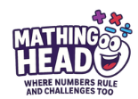
Mathing Head es un juego educativo diseñado bajo un enfoque de aprendizaje experiencial, donde los jugadores desarrollan habilidades matemáticas mediante retos progresivos. La dinámica por niveles ofrece un equilibrio entre accesibilidad y complejidad, permitiendo que distintos grados académicos participen en igualdad de condiciones según su desarrollo cognitivo.
A medida que avanzan entre niveles, los jugadores consolidan destrezas y demuestran dominio progresivo del pensamiento lógico-matemático, viviendo una experiencia educativa inmersiva que combina competencia, cooperación y desafío cognitivo.

1. Objetivo general del juego
Mathing Head es un juego de mesa educativo diseñado para fortalecer el razonamiento lógico-matemático en estudiantes desde 5.° de EGB hasta Bachillerato. A través de tableros, cartas de desafío y niveles progresivos, los jugadores ponen en práctica operaciones básicas, patrones numéricos, ecuaciones y resolución de problemas contextualizados.
2. Tipo de juego
Juego educativo de deducción lógica y estrategia matemática.
Subtipos complementarios:
- Resolución de problemas
- Competitivo / cooperativo
- Progresión por niveles
- Pensamiento crítico aplicado

3. Número de jugadores
- 2 a 4 jugadores

4. Componentes del juego
✔ 3 tableros por nivel (EGB – Básica Superior – Bachillerato)
✔ 90 cartas de desafío matemático distribuidas en niveles de dificultad:
- Verde (básico)
- Amarillo (intermedio)
- Rojo (avanzado)
- Azul (razonamiento algebraico)
- Naranja (cálculo superior)
✔ 12 cartas comodín (estrellita)
✔ 12 cartas de penalización (carita triste)
✔ Reloj o cronómetro
✔ Solucionario oficial
✔ Instrucciones impresas

5. Preparación del juego
- Coloca en el centro el tablero del nivel elegido.
- Cada jugador toma un tablero individual..
- Separa las cartas por color (nivel) y barájalas por separado.
- Ubica los mazos boca abajo a un lado del tablero.
- Coloca comodines y penalizaciones en su respectivo espacio.

6. Reglas del juego

6.1 Mecánica general
En cada turno, el jugador debe:
- Tomar una carta del mazo correspondiente a su nivel.
- Resolver el reto dentro de los 120 segundos.
- Si resuelve correctamente:
  - Puede obtener un comodín si cae en casilla estrellita.
- Si falla:
- Toma una penalización.

6.2 Símbolos del tablero
- ➕ ➖ ✖ ➗ : Operadores matemáticos
- ⭐: Comodín (bonificación)
- 😟: Penalización
- 🎯: Meta de nivel

REGLAS POR NIVEL

Nivel 1. EGB (5.º a 7.º): Operaciones básicas

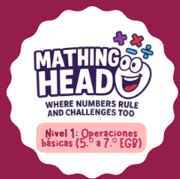
Nivel
Objetivo: resolver sumas, restas, multiplicaciones y divisiones sencillas asociadas a situaciones del entorno escolar.

Cómo se juega en este nivel
- El jugador o dupla toma una carta.
- Debe utilizar las operaciones del tablero para obtener el resultado correcto.
- Las cartas incluyen retos contextualizados (quiosco, reciclaje, compras, conteo, etc.).

GANADOR:

El jugador o la dupla que más cartas tenga resueltas.

Condición para tomar otra carta
- Resolver correctamente el ejercicio dentro del tiempo establecido.
- Tiempo de 3 minutos.

Nivel 2. Básica Superior (8.º a 10.º): Patrones y razonamiento

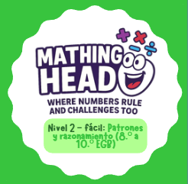
Nivel 2 - fácil: Patrones y razonamiento (8.º a 10.º EGB)
Objetivo: identificar secuencias, completar patrones y resolver problemas contextualizados con uso de medidas reales.

Subniveles
  - Verde (10 puntos): sumas y restas aplicadas al entorno.
  - Amarillo (20 puntos): multiplicaciones y divisiones contextualizadas.
  - Rojo (30 puntos): retos con mediciones reales (perímetro, promedio, estimación).

Dinámica
- El jugador debe reconocer el patrón o resolver el problema descrito en la carta.
- Si la carta es roja, deberá realizar una medición real (longitud, altura, distancia, etc.) para obtener la respuesta.

Nivel 3. Bachillerato: Razonamiento superior

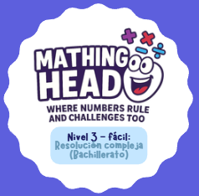
Objetivo: aplicar ecuaciones, sistemas, funciones, estadística, sucesiones y cálculo básico.

Subniveles
- Azul (10 puntos): ecuaciones, sistemas, funciones lineales y problemas geométricos.
- Amarillo (20 puntos): matrices, estadística descriptiva y ecuaciones aplicadas.
- Naranja (30 puntos): derivadas, integrales y retos integradores de alto nivel.

Regla especial del nivel
El jugador o dupla debe explicar brevemente el procedimiento antes de validar el resultado.
No se evalúa la perfección de la explicación, sino la coherencia matemática y el resultado correcto.

TIEMPO DE JUEGO Y FINALIZACIÓN

Tiempo límite
Cada carta debe resolverse en un máximo de 3 minutos.

Si pasan los 3 minutos
- La carta se considera no resuelta.
- La partida se da por finalizada de inmediato (modo concurso).
- Se procede al conteo de puntos.

CÓMO SE GANA
El ganador es el jugador o la dupla que acumule más puntos según las cartas resueltas y colocadas en su tablero individual.

Puntajes oficiales:
- Cartas básicas: 10 puntos
- Cartas de dificultad media: 20 puntos
- Cartas de dificultad alta: 30 puntos

Desempate
En caso de empate:
- Gana quien tenga mayor cantidad de cartas resueltas.
Si persiste el empate:
- Gana quien haya resuelto más cartas de 30 puntos.

EJEMPLOS DE CARTAS
Nivel 1 — EGB
Carta blanca — 10 puntos
Sofía compra 2 empanadas de $1,25 y un jugo de $0,75. ¿Cuánto gasta?
✔ Respuesta correcta: 3,25
Carta roja — 20 puntos
Un grupo recolecta 43 tapas el lunes y 57 el martes. ¿Cuántas tapas juntaron?
✔ Resultado: 100


Nivel 2 Básica Superior
Carta verde — 10 puntos
Dos tablas de 85 cm y una de 70 cm. ¿Cuál es la longitud total?
Carta roja — 30 puntos
Mide con un metro el largo y ancho de tu stand. Calcula el perímetro y compáralo con otro grupo.
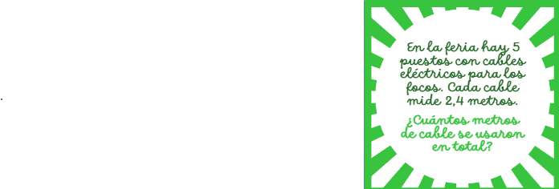

Nivel 3 — Bachillerato
Carta azul — 10 puntos
Un estudiante compra 2 cuadernos y 3 lápices por $6, y otra compra 1 cuaderno y 1 lápiz por $3. Determina el precio de cada artículo.
Carta naranja — 30 puntos
∫ Resuelve la integral: ∫ x² dx
✔ Solución: x³/3 + C
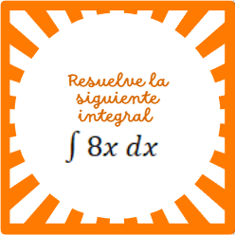

12. Conclusión para el manual
Mathing Head combina aprendizaje matemático significativo con mecánicas lúdicas que promueven la motivación, el razonamiento lógico y la interacción entre estudiantes. La progresión por niveles garantiza que cada jugador se enfrente a desafíos ajustados a su desarrollo cognitivo, generando una experiencia educativa innovadora, divertida y competitiva.

